南方 GNSS 软件系列

NRS网络参考站系统软件

操 作 手 册
第四版

广州南方卫星导航仪器有限公司
二〇一八年七月

关于NRS
NRS（Network Reference Station）是广州南方测绘科技股份有限公司自主研发的一套商用型连续运行参考站系统（Continuous Operational Reference System，简称 CORS）。NRS集北斗多星网络参考站接收机技术，GNSS数据传输、质量分析、数据管理，网络RTK参数建模，流动端用户管理等功能于一体，提供了一整套先进完备的网络RTK解决方案。作为国产第一套支持网络RTK服务的商业CORS系统，NRS打破了国外网络RTK技术的长期垄断地位，填补了国内网络CORS系统的空白，相继在全国范围内建立了几十套网络CORS系统。同时NRS也是目前国内唯一能提供稳定成熟北斗三星实时动态厘米级服务的网络CORS系统，NRS技术在河北省省网CORS北斗化改造、湖北省省网CORS商用服务及上海测绘院、重庆勘测院等多个北斗地基增强系统建设及改造中得到广泛应用。
NRS网络参考站系统软件是由N-Center基站管理系统、NRS Net数据处理中心和NRS Server用户管理系统三个功能软件组成。NRS网络参考站系统软件用于GNSS连续运行参考站系统的运行与管理。采用NRS网络参考站技术的工作模式，系统使用多基站网络综合误差改正模型的处理方式使整个控制区域得到整体差分数据改正，提供真正的网络RTK解决方案。
NRS网络参考站系统软件支持TCP/IP通讯协议，支持国际通用的GNSS差分网络传输协议 NTRIP协议，支持国内外各种型号的GNSS接收机接入服务，支持RTCM23(含RTD /CMR/RTCA/RTCM3.X等多种差分格式等技术特点。
关于本手册
使用本手册的用户应该具备的条件：
（1）熟悉计算机及Windows的基本操作，
（2）具有一定的GNSS基础，对连续运行参考站系统比较熟悉。
目 录
第一章 NRS的安装 1
§1.1 NRS推荐运行环境 1
§1.1.1 推荐硬件环境 1
§1.1.2 软件环境 1
§1.1.3 网络环境 2
§1.2 NRS的系统架构 2
§1.2.1 N-Center基站管理系统 3
§1.2.2 NRS Net数据处理中心 5
§1.2.3 NRS Server用户管理系统 7
§1.3 NRS的安装 8
§1.3.1 NRS Center软件的安装 8
§1.2.2 NRS Net软件的安装 11
§1.2.3 NRS Server软件的安装 14
第二章 界面介绍 17
§2.1 N-Center软件界面介绍 17
§2.1.1主界面说明 17
§2.1.2下拉菜单介绍 18
§2.1.3状态栏介绍 21
§2.1.4管理窗口介绍 26
§2.2 NRS Net 软件界面介绍 30
§2.2.1 主界面说明 31
§2.2.2 功能信息和功能状态显示 32
§2.2.3 工具栏 42
§2.3 NRS Server 软件界面介绍 42
§2.3.1 主界面说明 43
§2.3.2 数据格式 44
§2.3.3 功能信息 44
§2.3.4 工具栏 48
第三章 NRS软件基本设置操作流程 52
§3.1 单基站CORS模式的设置与操作 53
§3.1.1 NRS Station软件的设置 53
§3.1.2 NRS Server软件设置 56
§3.2 网络CORS模式的设置与操作 58
§3.2.1 NRS-Net软件的设置 58
§3.2.2 NRS Server软件设置 63
附录A 联系方式 66
附录B 全国销售及服务网络列表 67

第一章 NRS的安装

§1.1 NRS推荐运行环境

§1.1.1 推荐硬件环境
- 处理器(CPU)：Pentium Xeon 5000系列或更高版本
- 核心数：16核，根据实际运行站点数量进行拓展
- 内存（RAM）：32G
- 视频：1026x768真彩色（最低）
- 硬盘安装：安装1TB，根据存储数据要求配置硬盘或磁盘阵列
- 定点设备：鼠标、数字化仪或其他设备
- CD-ROM：对任意速度（仅于安装）

§1.1.2 软件环境
- 操作系统：Microsoft Windows NT 4.0 SP 或更高版本
      - Microsoft Windows 98
      - Microsoft Windows 2000
      - Microsoft Windows XP Professional
      - Microsoft Windows XP Home Edition
      - Microsoft Windows XP Tablet PC Edition
      - Microsoft Windows server 2003
      - Microsoft Windows server 2008（推荐使用）
      - 浏览器：Microsoft Internet Explorer 9.0或更高版本

§1.1.3 网络环境
- 基准站网络建议使用专线，可使用固定IP，带宽不低于2M；
- 控制中心必须使用专线，带宽不低于100M专线。

§1.2 NRS的系统架构
NRS系统由系统软件和系统硬件组成。系统软件包括：基站管理系统(NCenter)，数据处理中心（NRS Net）和用户管理系统（NRS Server）；系统硬件包括CORS终端机和服务器。
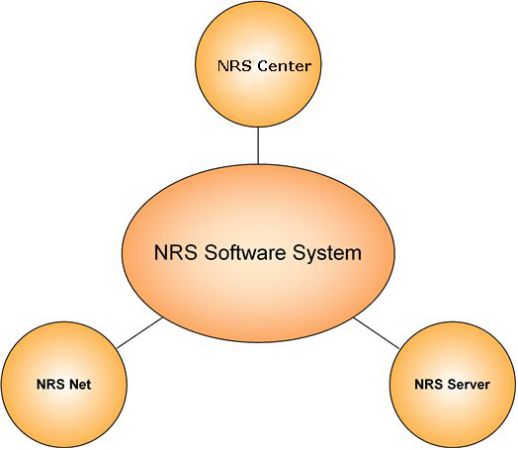
图1-1 NRS软件系统
图1-2 NRS硬件系统

§1.2.1 N-Center基站管理系统
N-Center是在GpsCenterV3的基础上进一步完善的NRS系统软件系列之一，主要为S8，S8+，S8+C，S9使用，兼容工控型CORS主机。N-Center主要功能为NRS模式中静态、差分数据的存储及传输，支持S8，S8+，S8+C，S9单基站模式。
N-Center支持国内外各种型号的GNSS接收机数据接入服务。
N-Center具有以下特点：
1）N-Center软件实现将各基站静态数据以STH/RINEX/BINEX格式传输到服务器上统一存储和管理，包括各基站不同时间段静态数据文件打包、存储、备份等；
2）在数据提取方面，软件设计非常灵活和人性化，用户可以根据需求提取任意时段任意采样间隔Rinex格式原始观测数据；
3）N-Center软件的数据质量分析功能可以对基准站所观测到的原始观测数据进行检核，主要检核指标包括数据完整性检核、多路径影响、周跳等主要指标，支持BDS+GPS+GLOASS三星数据质量分析；
4）基准站数据质量分析可以为连续运行参考站网正常运行提供重要参考数据；
5）在测站信息列表右键某测站，可以在不停止N-Center软件的情况下对特定的测站进行编辑处理，比如停止，开始，编辑，删除；
6）可设置多路数据转发；

§1.2.2 NRS Net数据处理中心
NRS Net是NRS软件系统的核心组成部分，运行于服务器，完成全网解算以及增强的虚拟参考站数据的生成。
NRS Net主要完成网络RTK数据处理的三步流程，即全网模糊度的解算，误差模型的建立以及差分改正数的发送。
NRS Net采用了南方NRS网络RTK技术，利用整网的基准站改正数据，来改进流动站附近的三个基准站改正数。并利用改进的这三个基准站改正数，在流动站附近虚拟一个增强的参考站，从而为流动站提供网络RTK服务。
NRS Net具有如下特点：
1）自主研发的网络RTK技术——NRS，结合了VRS、FKP、MAX技术的优点，提供更高效，更可靠的网络RTK服务；
2）全兼容BDS、GPS、GLOANSS卫星导航系统，向授权用户提供成熟稳定的三星实时动态厘米级定位服务，同时NRS系统支持北斗 B1、B2、B3全频段服务。
3）特有的冗余设计，可以在同一台服务器或者多台服务器上以相同的配置安装多套NRS Net系统软件，当正在服务的那套NRS Net系统软件出现暂时中断或者故障时，另外一套NRS Net软件会自动提供服务，无需移动终端做任何设置，大大提高系统的稳定性及可用性。
3）特有的DEEP-NRS技术，大大提高了CORS网的可用性；
4）简洁的用户界面。用户只需添加基准站，设定其坐标以及数据来源后，系统便可自动运行；
5）友好的基准站参数设置界面；
6）自动构网。用户设定好基准站参数后，系统会依据Delaunay三角形格网原则自动构网；
7）完善的错误提示功能。当某条基线浮动时，系统会提示错误代码，提示浮动的原因，方便快速地进行诊断；
8）稳定的运行性能。作为NRS的核心部分，稳定的运行性能保证了NRS系统的稳定运行；
9）严格的质量检查。对基准站坐标和基准站观测值都应用严格的质量检查，从最大程度上保证差分数据的可靠性；
10）完善的误差序列显示。系统能实时地显示基准站的钟差、多路径误差以及电离层分析等，为基准站的运行提供完善性检查；
111）卫星轨迹预报功能。系统能预报未来一段时间卫星的运行轨迹，并以图形的形式提供给用户。

§1.2.3 NRS Server用户管理系统
NRS Server运行于服务器，完成差分数据的分发，用户管理。
NRS Server是NRS软件系统中面向用户的部分。流动站通过NTrip协议连接到NRS Server，并将自身的概略坐标发送给NRS Server，NRS Server将概略坐标发送给NRS Net，NRS Net根据概略坐标生成相应的差分改正数，并将差分改正数发送给NRS Server，NRS Server再将差分改正数用NTrip协议发送给流动站。
NRS Server的主要特点有：
1） 简洁的用户界面；
2） 完善的用户权限管理，只有授权用户才能获取定位服务；
3） 丰富的图形功能，能显示所有流动站的作业轨迹，方便外业的管理；
4） 详细的地形图底图功能，能快速地定位流动站的作业范围；
5） 与NRS Net的无缝衔接，即时地显示NRS Net中网络的固定情况。

§1.3 NRS的安装

§1.3.1 NRS Center软件的安装
1、打开NCenter安装包，双击NCenter.exe安装程序，选择安装程序语言。
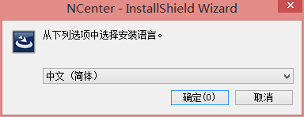
图1-3 语言选择
2、确定后程序将自动检测安装组件，之后屏幕上将出现图1-4安装向导界面（NCenter的安装向导将提示用户进行软件的安装）。单击“下一步”。输入用户名和公司名称
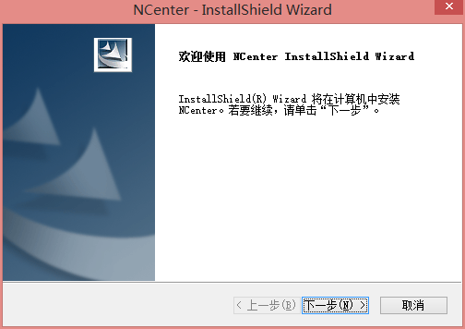
图1-4 安装向导
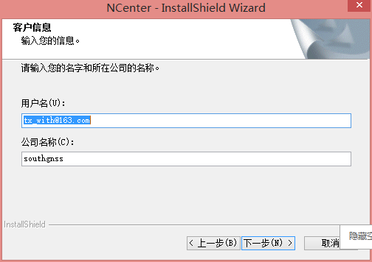
图1-5录入信息
3、在图1-6类型选择中一般选择全部。软件会自动安装附带所有功能，安装目录默认为C:\Program Files (x86)\South Navigation Limited\NCenter。
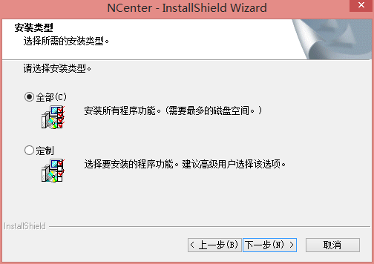
图1-6类型选择
4、安装完成后屏幕弹出以下界面，单击“完成”按钮，结束NCenter的安装。
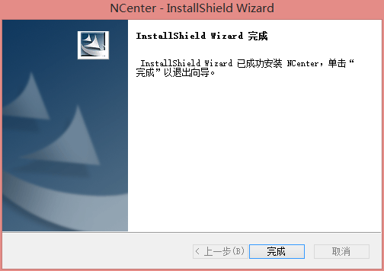
图1-7完成安装

§1.2.2 NRS Net软件的安装
1、打开EagleNet安装包的文件夹，找到EagleNetSetup.msi文件并双击它，屏幕上将出现如图1-7的界面（EagleNet的安装向导将提示用户进行软件的安装）。单击“下一步”。
2、在图1-9中确定EagleNet软件的安装位置（文件夹）。安装软件给出了默认的安装位置C:\Program Files\SouthSurvey\EagleNet\,用户也可以通过单击浏览按钮从弹出的对话框中修改软件的安装路径。如果是为自己使用安装EagleNet软件，选中“只有我（M）”，如果是为所有使用该计算机的人安装Eagle-Net软件，选中“任何人（E）”，然后单击”下一步”。
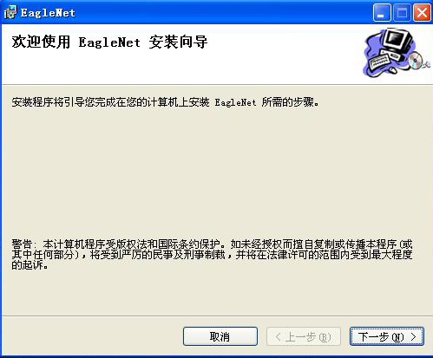
图1-8 安装向导
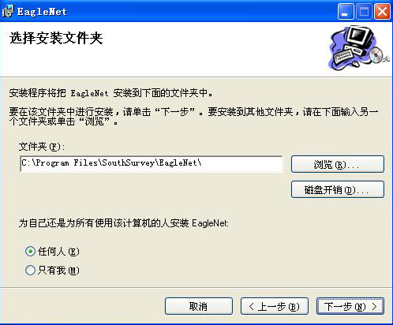
图1-9 安装路径选择
3、在以上设置完成后，单击“下一步”，开始安装EagleNet软件，如图1-10。
4、安装完成后将弹出以下界面，单击“关闭”键，结束EagleNet的安装，如图1-11。
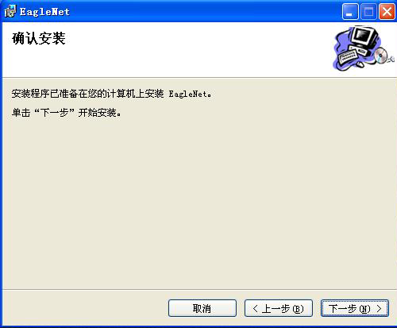
图1-10 确认安装
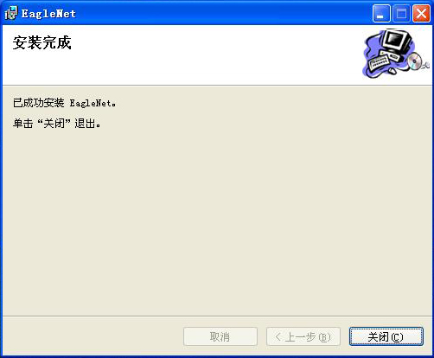
图1-11 安装完成

§1.2.3 NRS Server软件的安装
1、打开EagleServer安装包的文件夹，找到EagleServerSetup.msi文件并双击它，屏幕上将出现如图1-12的界面（EagleServer的安装向导将提示用户进行软件的安装）。单击”下一步”。
2、在图1-13中确定EagleServer软件的安装位置（文件夹）。安装软件给出了默认的安装位置C:\Program Files\SouthSurvey\Eagle Server\,用户也可以通过单击浏览按钮从弹出的对话框中修改软件的安装路径。如果是为自己使用安装EagleServer软件，选中“只有我（M）”，如果是为所有使用该计算机的人安装EagleServer软件，选中“任何人（E）”，然后单击“下一步”。
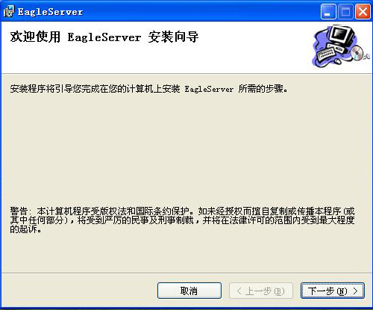
图1-12 安装向导
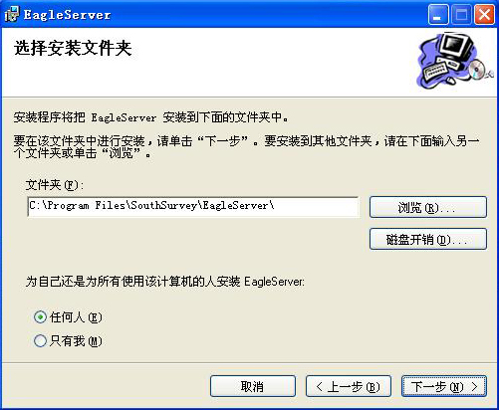
图1-13 安装路径选择
3、在以上所有设置完成后，单击“下一步”，开始安装EagleServer软件，如图1-14。
4、安装完成后屏幕弹出以下界面，单击“关闭”按钮，结束EagleServer的安装，如图1-15。
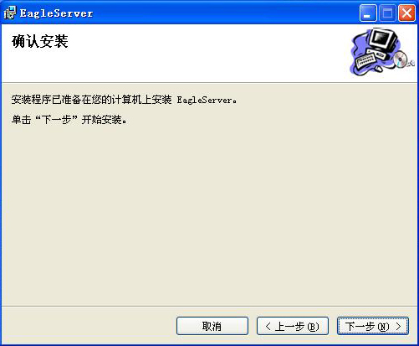
图1-14 确认安装
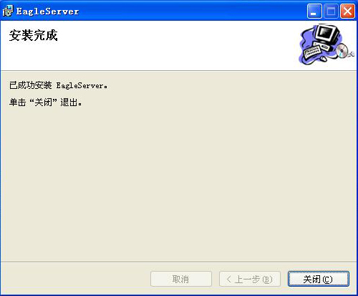
图1-15 安装完成

第二章 界面介绍

§2.1 N-Center软件界面介绍
N-Center软件的主界面如下：
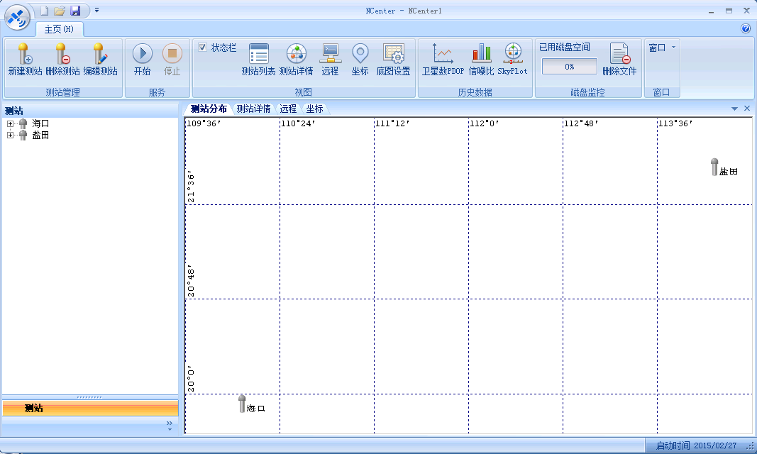
状态显示窗口
状态栏
测站信息
快捷窗口
图2-1 NCenter主界面

§2.1.1主界面说明
下拉菜单 对基站和系统进行设置、管理、保存。
测站信息 显示测站信息，显示NCenter分发数据的ip和端口，用户可以通过信息显示中的记载，了解基站运行情况。
状态栏 直接点击状态栏相应按钮，执行某个命令。
快捷窗口 ；添加，删除，编辑测站信息。
状态显示窗口 根据管理窗口的操作显示基站卫星、测站列表、测站详情，测站坐标等的详细情况；

§2.1.2下拉菜单介绍
1、操作菜单
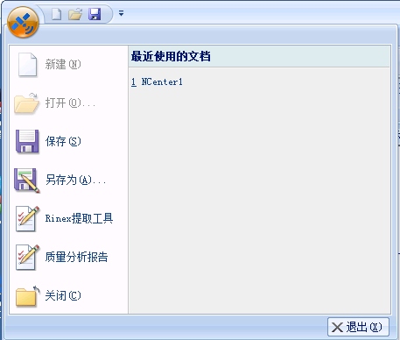
图2-2 操作菜单
新建 点击新建，新建一个测站；
打开 点击打开将打开一个保存的NCenter；
保存 点击保存，保存已经添加的测站信息到默认路径；
另存为 点击，将会保存到特定的路径；
Rinex提取工具 点击将会进入提取工具
NCenter软件实现将各基站静态数据以STH/RINEX/BINEX格式传输到服务器上统一存储和管理，包括各基站不同时间段静态数据文件打包、存储、备份等。在数据提取方面，软件设计非常灵活和人性化，用户可以根据需求提取任意时段任意采样间隔Rinex格式原始观测数据。
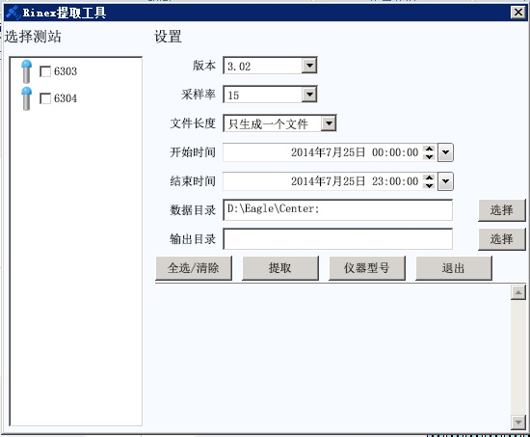
图2-3 数据提取
质量分析报告 点击将会进入数据质量分析报告
NRS-Center软件的数据质量分析功能可以对基准站所观测到的原始观测数据进行检核，主要检核指标包括数据完整性检核、多路径影响、周跳等主要指标，支持BDS+GPS+GLOASS三星数据质量分析。基准站数据质量分析可以为连续运行参考站网正常运行提供重要参考数据。
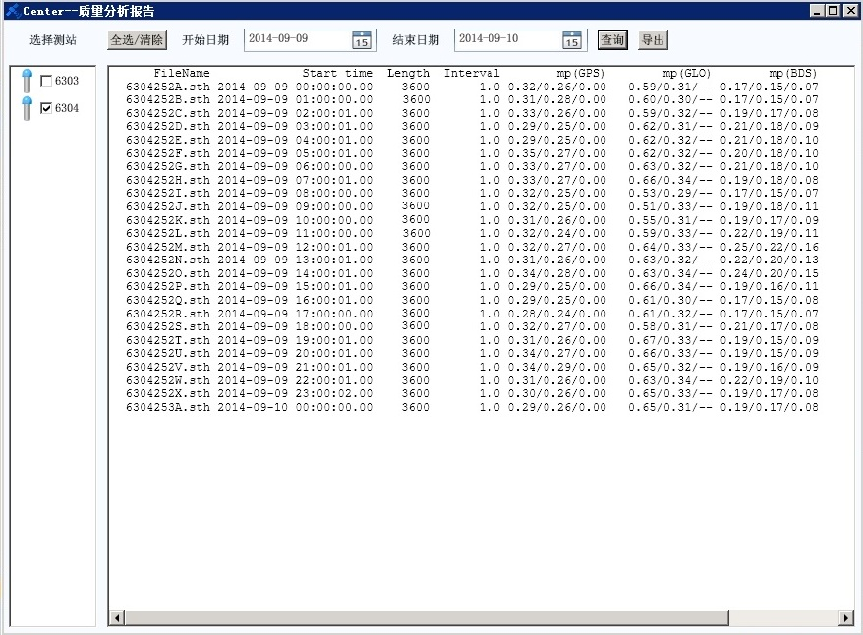
图2-4 数据质量分析报表
关闭 点击将会退出NCenter软件
2 、测站信息
包括测站命名，NCenter分发数据的ip和端口
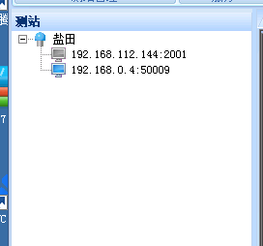
图2-5 测站信息
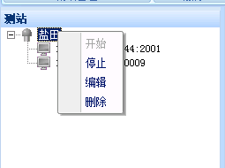
图2-6 测站鼠标右键信息
在测站信息列表右键某测站，可以在不停止NCenter软件的情况下对特定的测站进行编辑处理，比如停止，开始，编辑，删除。

§2.1.3状态栏介绍
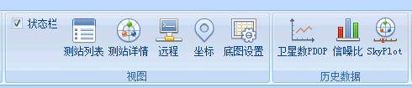
图2-7 状态栏
状态栏中包括：测站列表，测站详情，远程，坐标和底图设置。点击相应的按钮将会在状态现实窗口显示详细信息。
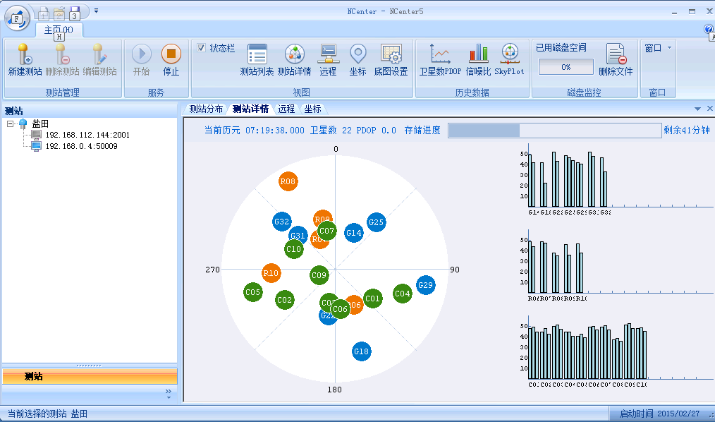
图2-8 测站详情
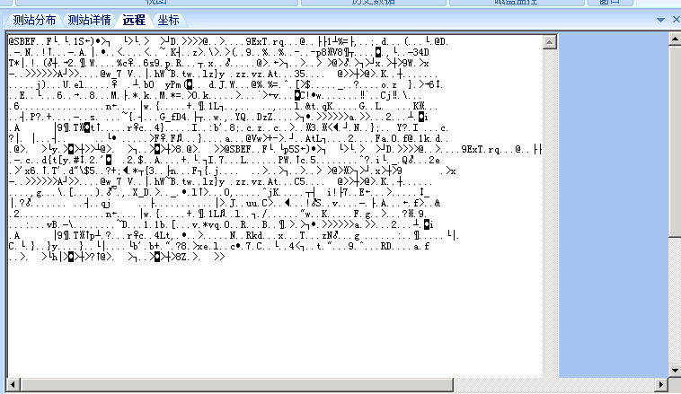
图2-9 状态栏远程信息
底图设置里面可以加载底图
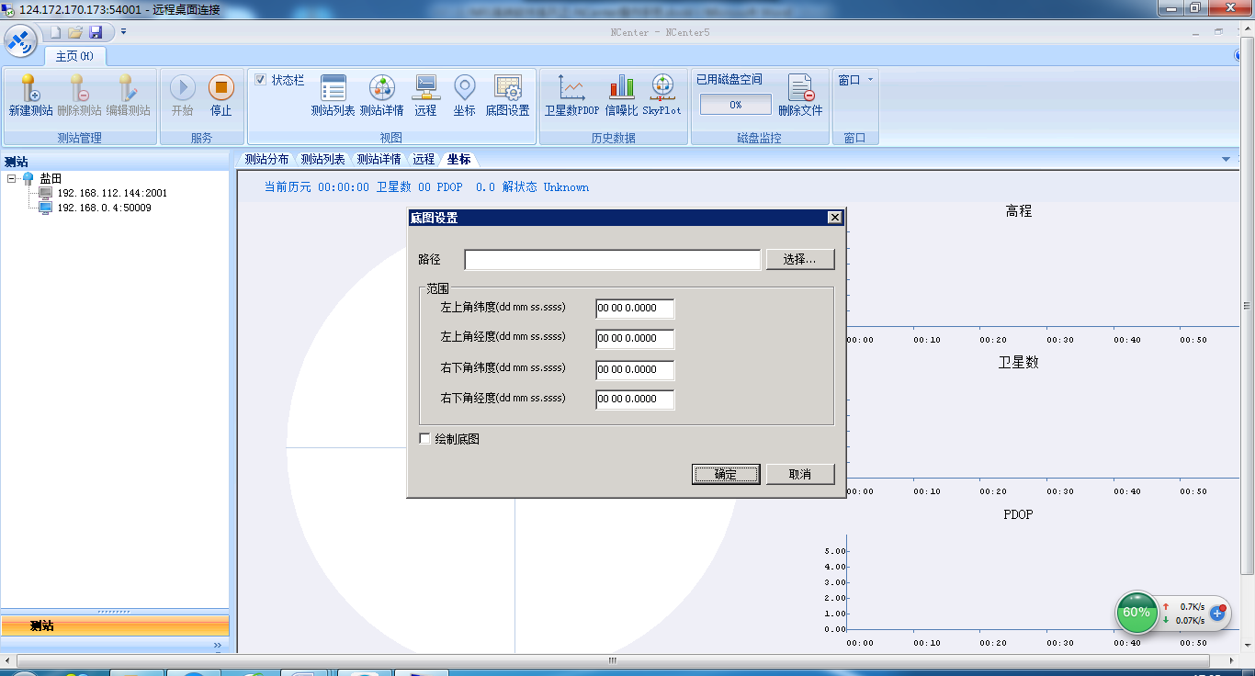
图2-10 底图设置
进去加载底图的界面后，点击选择会出现下面界面：
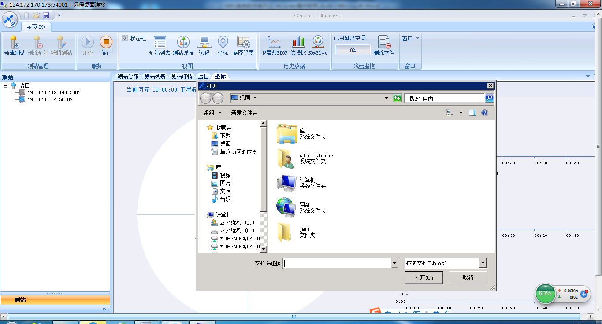
图2-11底图选择
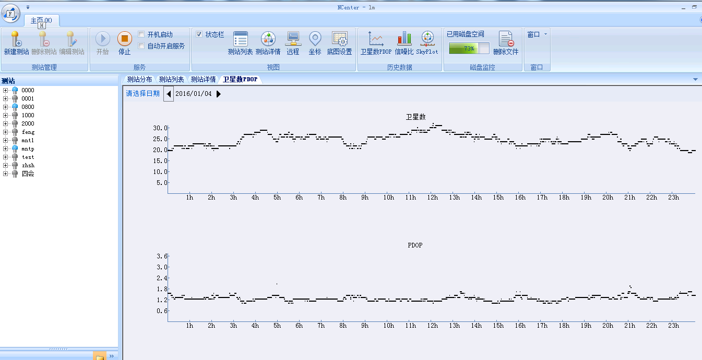
图2-12卫星数PDOP信息
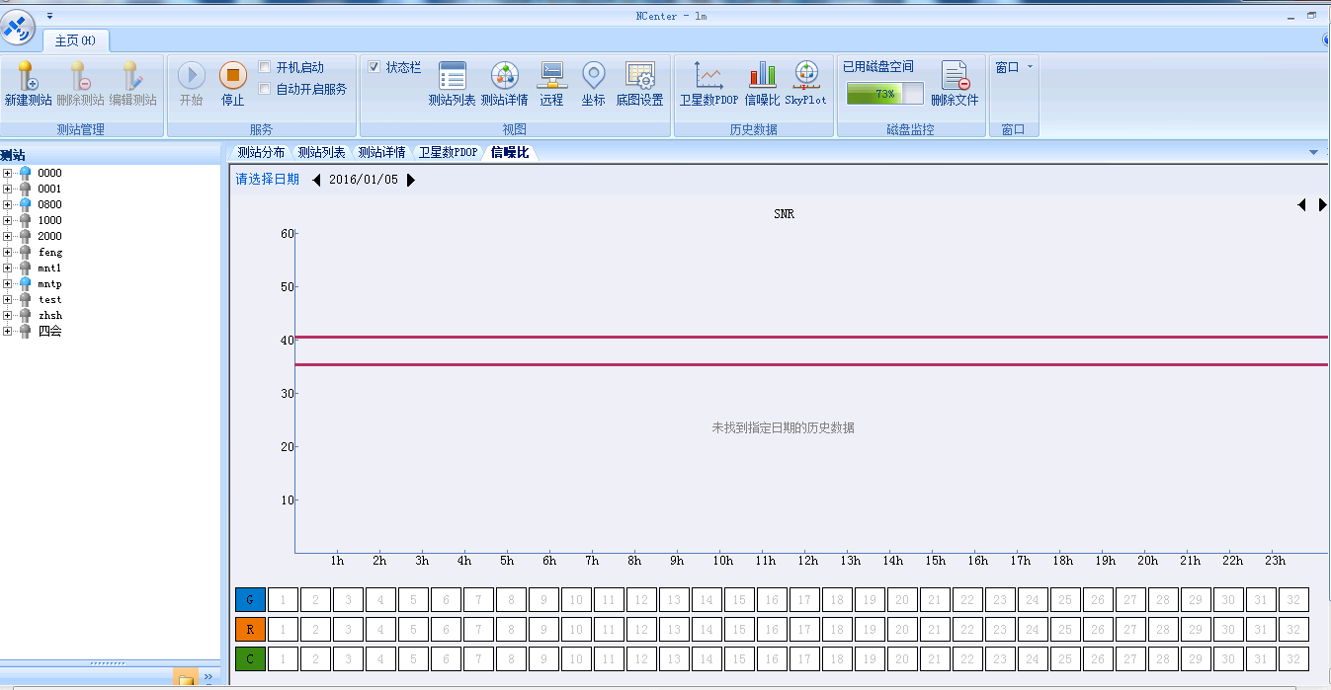
图2-13数据信噪比信息
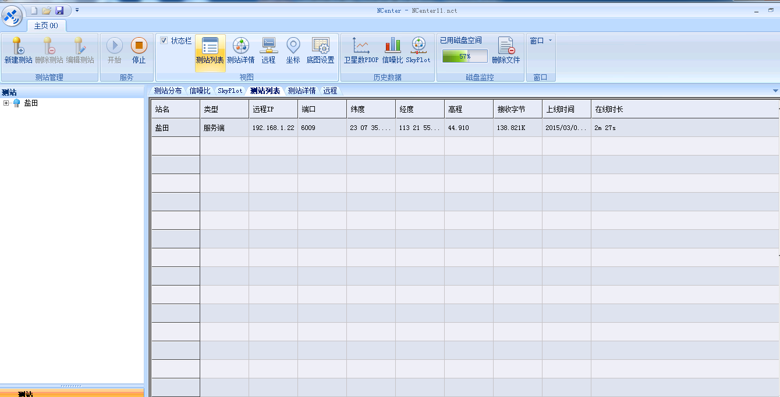
图2-14 测站列表信息

§2.1.4管理窗口介绍
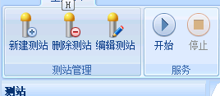
图2-15 管理窗口

§2.1.4.1新建测站
点击新建测站，将弹出如下界面：
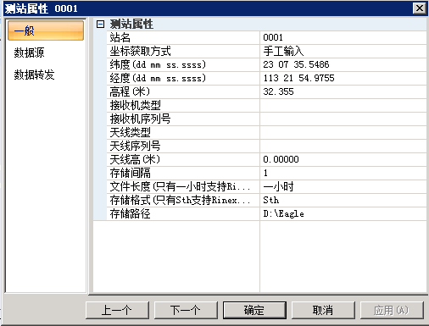
图2-16 测站属性
- 测站属性
测站名：测站的名称
坐标获取方式：自动获取和手动输入
测站坐标：经纬度的形式
接收机的序列号：接收机的机身号
接收机类型：一定要根据实际选择相应的设备。
存储间隔：如下图所示选择适当的数据间隔，单位为秒
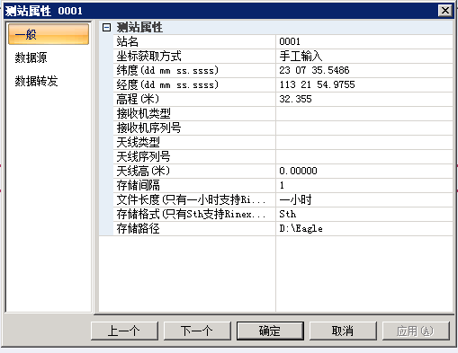
图2-17 存储间隔选择信息
文件长度：保存数据的时间长度，分一天和一小时。
存储格式：分南方特有的STH，Rinex2.1，Rinex3.0，Rinex3.02
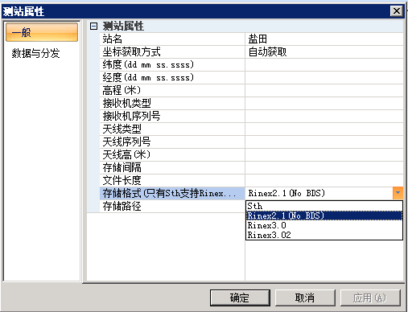
图2-18 存储格式
存储路径：可以选择数据存储的位置
2、数据与分发 点击数据与分发，将弹出如下界面：
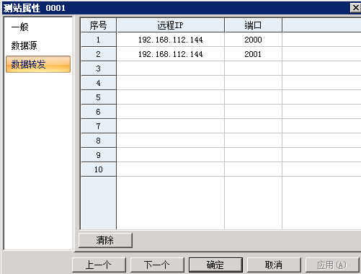
图2-19 数据与分发
接收原始数据
数据源类型：根据需要选择客户端还是服务端
远程IP：选择客户端时输入获取数据的IP地址和端口
端口：cors主机原始观测数据发送到NCenter的端口。
分发IP端口：用NCenter分发到所需要的服务器的IP和端口。

§2.1.4.2删除测站
点击删除测站将会删除掉你选中的测站。

§2.1.4.3编辑测站
点击编辑测站将会编辑你选择的测站信息。如图视：
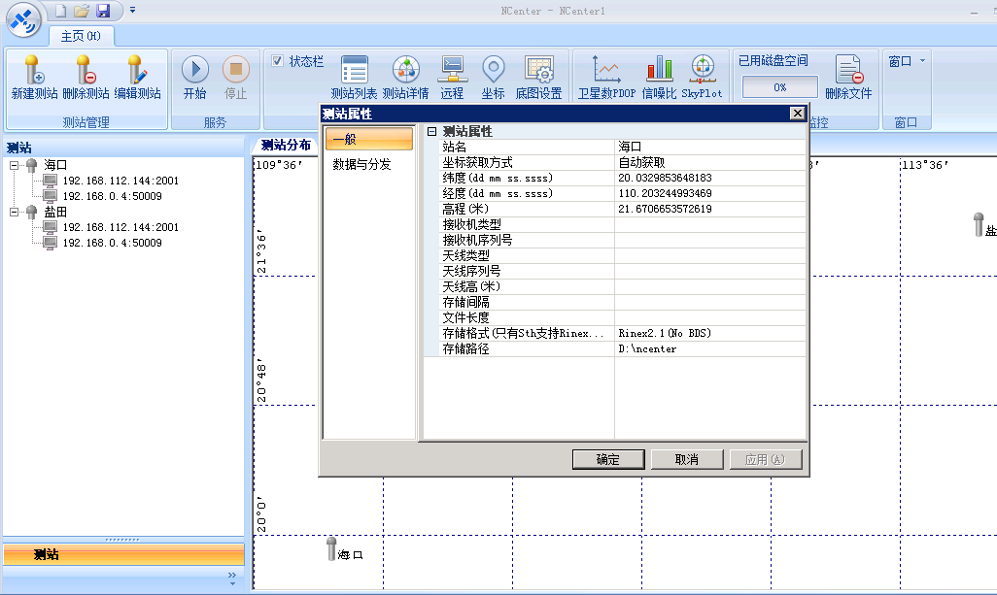
图2-20 编辑测站

§2.1.4.4开始和停止服务
根据需要点击开始或者停止服务。

§2.2 NRS Net 软件界面介绍
NRS Net软件的主界面如下：
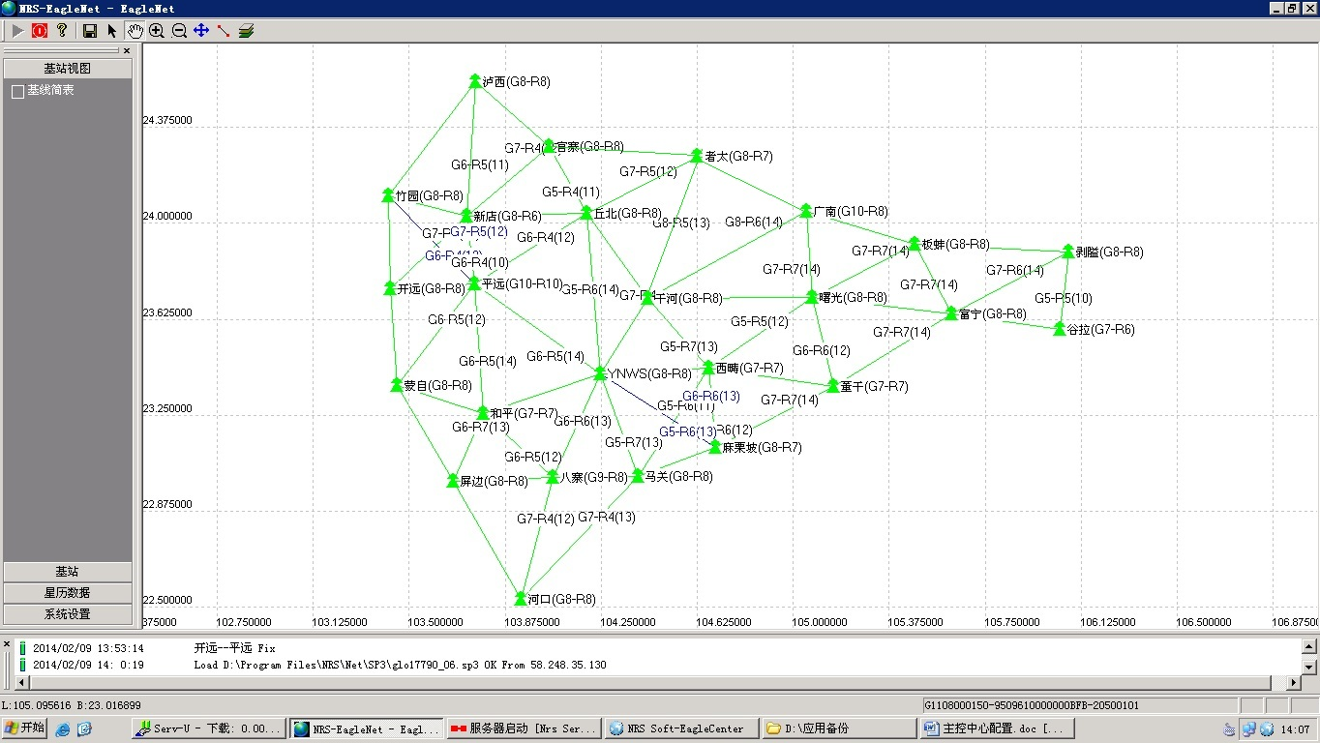
历史状态记录栏
功能信息栏

功能状态显示
工具栏
图2-21 NRS Net主界面

§2.2.1 主界面说明
功能信息 可以对软件进行相应管理和设置，如添加基准、坐标设置、服务设置等内容；
功能状态显示 显示“功能信息”的详细情况，如基站网图显示、基站卫星天空分布图等功能信息；
工具栏 便捷功能键；
历史状态记录栏 记录历史状态信息，用户可以通过信息显示中的记载，了解软件此前运行情况，并以此做出相应的设置；

§2.2.2 功能信息和功能状态显示
此部分介绍NRS Net软件的主要设置。
1、基站视图
点击“基站视图”，将出现如下界面：
图2-22 基站视图
在基站视图中显示网络CORS系统的具体网图和相应工作状态，以及各基站的运行状态。基站图标灰色表示无数据，绿色表示基站有数据；基线灰色表示基线浮动未固定，绿色表示基线已固定。当启用Deep-NRS情况下会出现蓝色及浅蓝色冗余观测基线，且已固定。
表示该基站收到8颗GPS卫星，7颗GLONASS卫星，9颗北斗卫星，而三角形中的“G8-R6-C8（23）”表示当前模型中可用卫星为23颗，实际使用8颗GPS卫星,6颗GLONASS卫星及8颗北斗卫星。
点击“基线简表”，将出现如下视图：
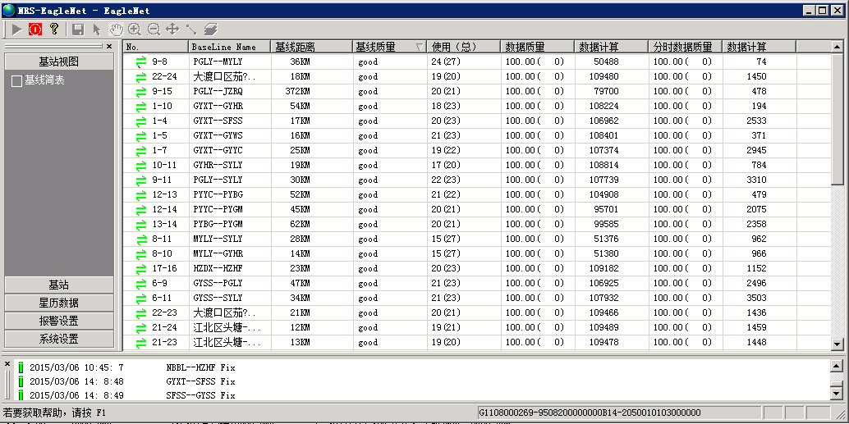
图2-23 基线简表
在此界面中显示网络CORS中各基线距离、基线质量以及数据质量。
基线距离：两个参考站之间的基线长；
基线质量：基线计算的质量评估，在基线质量合格时显示good，基线质量差时显示poor，当显示poor时会影响系统正常服务，需检查参考站观测数据质量或检查参考站坐标；
使用（总）：使用是某基线使用参与解算的卫星数据数目，总是该条基线跟踪
2、基站
点击“基站”，将出现如下界面：
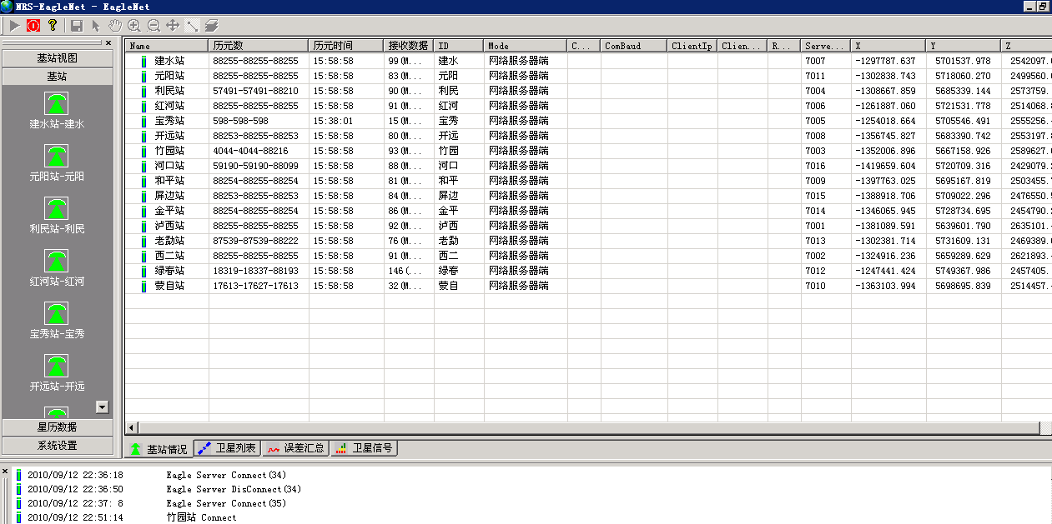
图2-24 基站情况
点击“基站情况”，显示各个基站的历元数据量、历元时间、基站端口设置、基站坐标等信息。
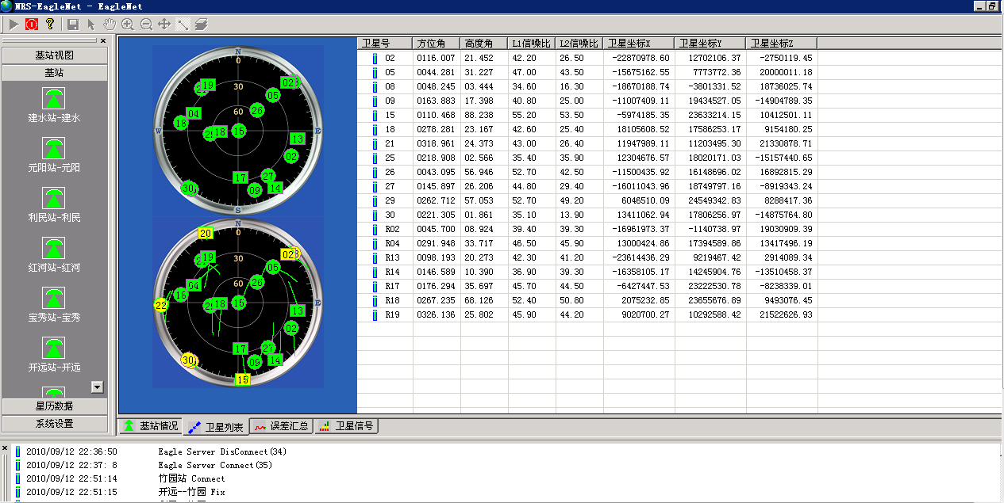
图2-25 卫星列表
点击“卫星列表”，显示当前基站的详细卫星分布以及卫星轨迹预报。
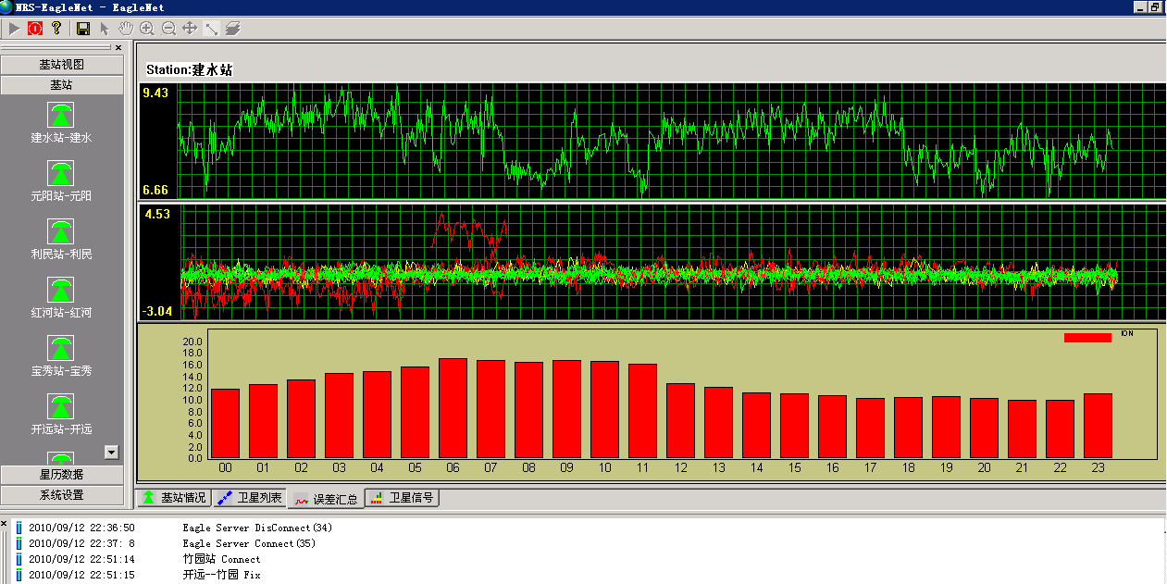
图2-26 误差汇总
点击“误差汇总”，显示当前基站的卫星钟差、多路径效应分析以及电离层分析。
3、星历数据
点击“星历数据”，出现如下界面：
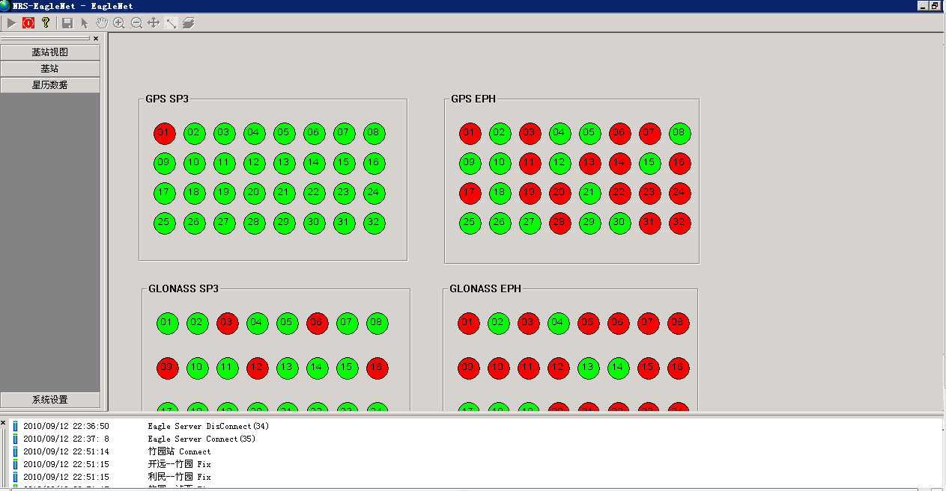
图2-27 星历数据
本界面可以查看GNSS卫星的星历情况，其中SP3为精密星历，EPH为广播星历，绿色代表可用，红色代表不可用。
4、系统设置
点击“系统设置”，出现如下界面：
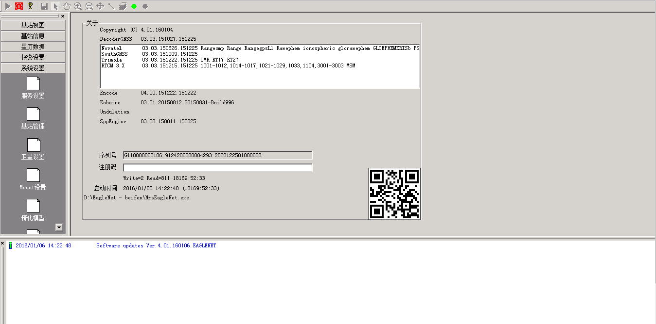
图2-28 系统设置
当前界面显示EagleNet的版本和各功能模块建立的时间；软件狗的ID号及注册时间，可根据软件狗的ID号申请注册码，进行软件的注册。
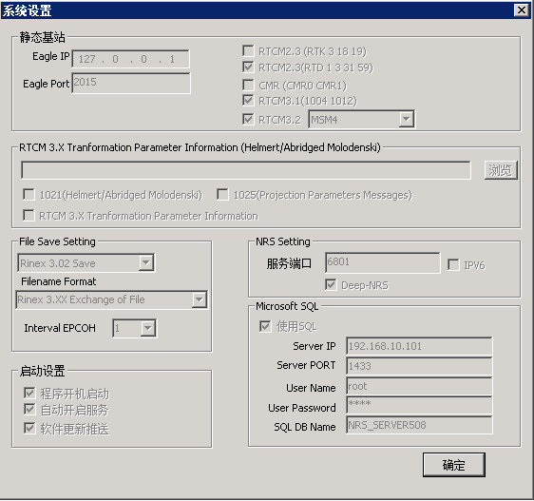
图2-29 服务设置
点击“服务设置”，弹出上图界面，可设置基站静态数据的转发类型和RINEX存储，NRS网络参考站的服务端口和是否启用DEEP-NRS构网方式，以及相应的SQL数据库设置。其中NRS Setting的服务端口需与NRS Server中EagleNet PORT设置的端口一致。
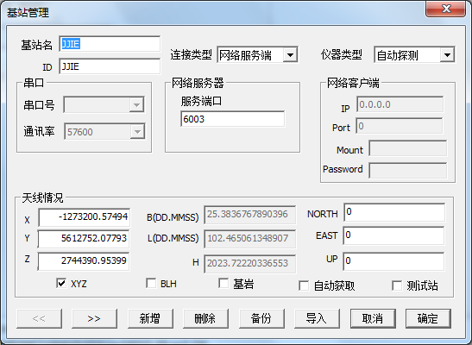
图2-30 基站管理
点击“基站管理”，弹出上图界面，可对基站的名称、连接类型、仪器类型和坐标进行编辑；若选择“基岩”，则整网将以该基站为坐标基准检核其它基站是否发生位移；若选择“测试站”，则该基站不参与NRS网络参考站模型的建立。
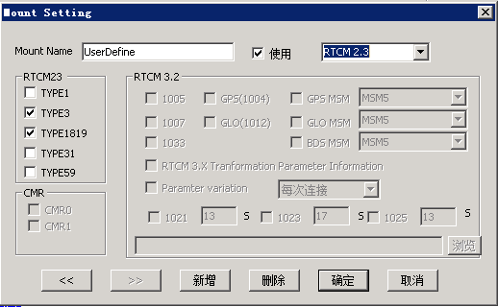
图2-31 Mount 设置
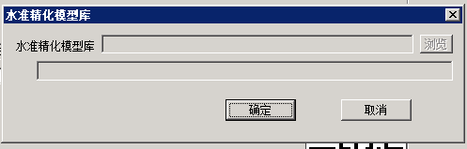
图2-32 水准精化模型
点击“水准精化模型”，弹出设置界面，可选择水准模型播发。
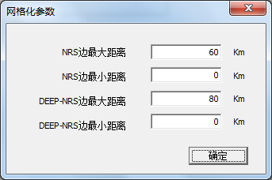
图2-33 构网参数
点击“构网参数”，弹出网格化参数设置界面，可设置参与构网基线的距离限制。
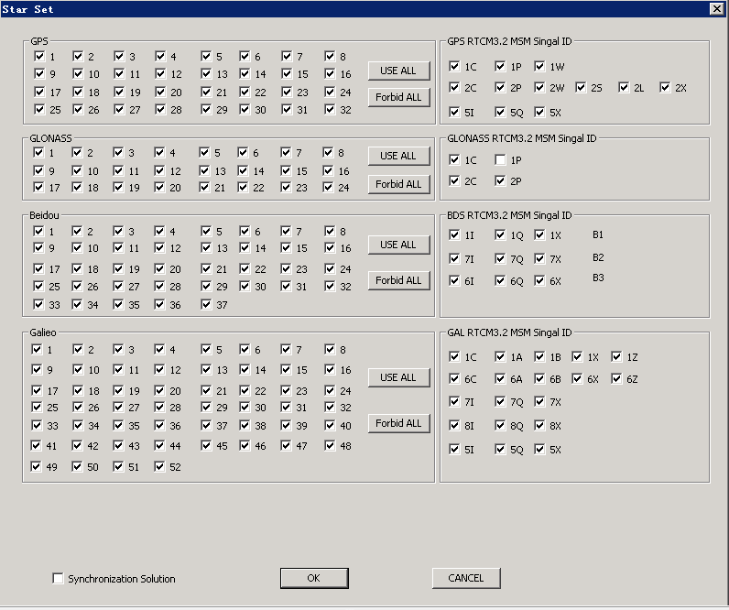
图2-34卫星设置
点击“卫星设置”，弹出卫星设置界面，可选择相应的GPS卫星和GLONASS卫星参与网络参考站系统误差模型的解算。

§2.2.3 工具栏
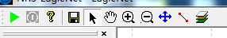
图2-35 工具栏
程序开始运行；程序停止运行；关于EagleNet”；
图形保存；拖动图形； 放大图形； 缩小图形；
图形复原； 线性量距； 图层控制。

§2.3 NRS Server 软件界面介绍
EagleServer 软件的主界面如下：
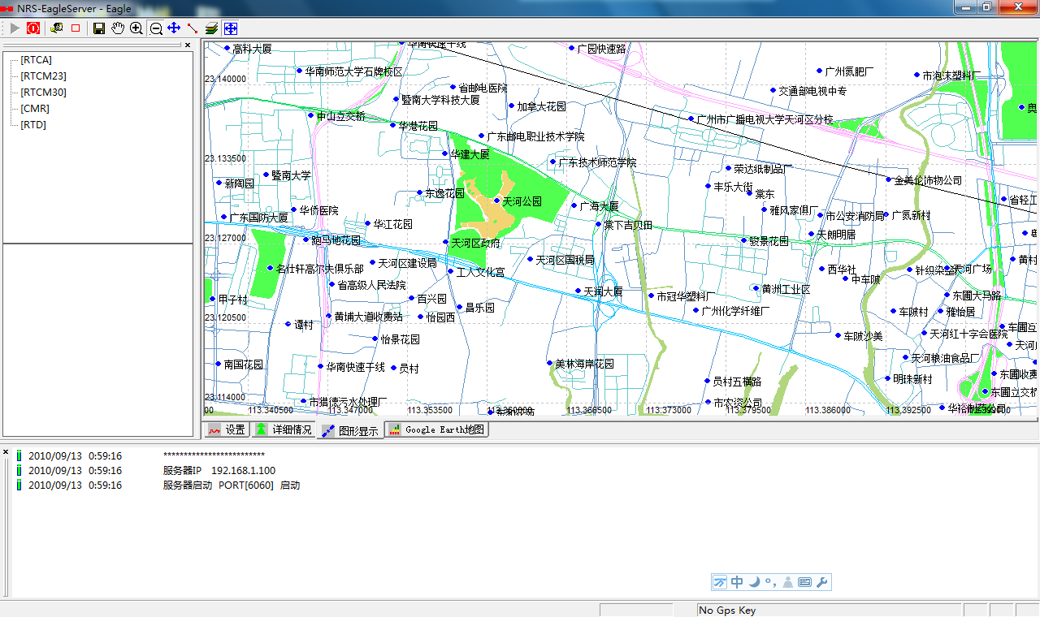
工具栏
历史状态记录栏
功能信息
功能状态显示
数据格式
图2-36 NRS Server主界面

§2.3.1 主界面说明
数据格式 包括物理差分格式和NRS网络参考站差分格式；
功能信息 可以对系统的详细情况和图形显示进行查询，对Server软件进行设置；
功能状态显示 显示“功能信息”的详细情况；
工具栏 配合“图形显示”功能在“功能状态显示”的图形中使用；
历史状态记录栏 显示从软件启动到关闭之间对客户端服务的记录；

§2.3.2 数据格式
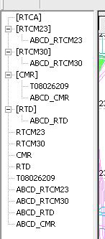
图2-37 数据格式
[RTCA/RTCM23/RTCM30/CMR/RTD]为物理基站发出的差分数据，[****]下引出的基站为正在发送此种差分数据格式的基站；RTCM23/RTCM30/CMR/RTD为网络参考站发出的差分数据。

§2.3.3 功能信息
1、设置
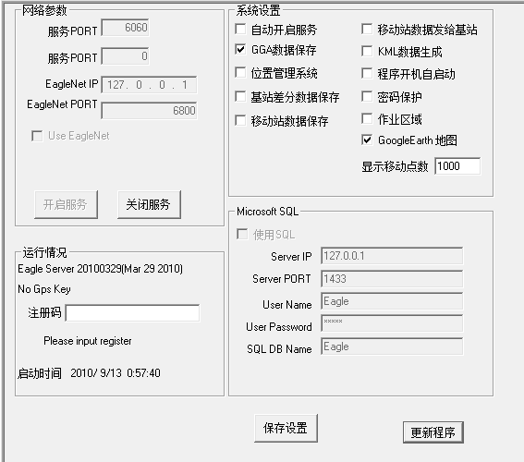
图2-38 设置
网络参数：“服务PORT”为NRS Server软件的对外数据服务端口，可同时设置两个；“EagleNet IP”和“EagleNet PORT”为NRS网络参考站服务设置，其中“EagleNet PORT”与NRS Net软件的端口相对应。
运行情况：查看软件版本和启动时间。
系统设置：设置数据保存类型，是否启用密码保护和区域限制、GooleEarth地图等。
2、详细情况
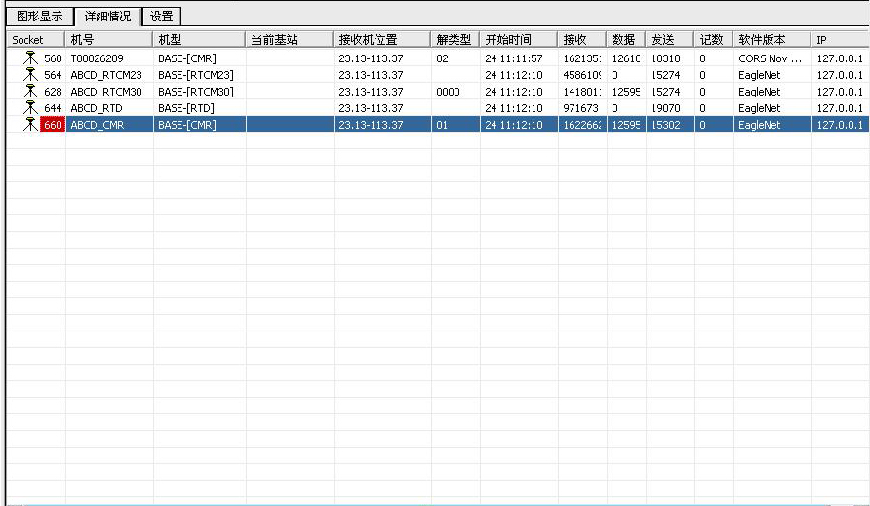
图2-39 详细信息
点击“详细情况”，可以查看到基站和当前登陆到Server软件的移动站详细信息。
3、图形显示
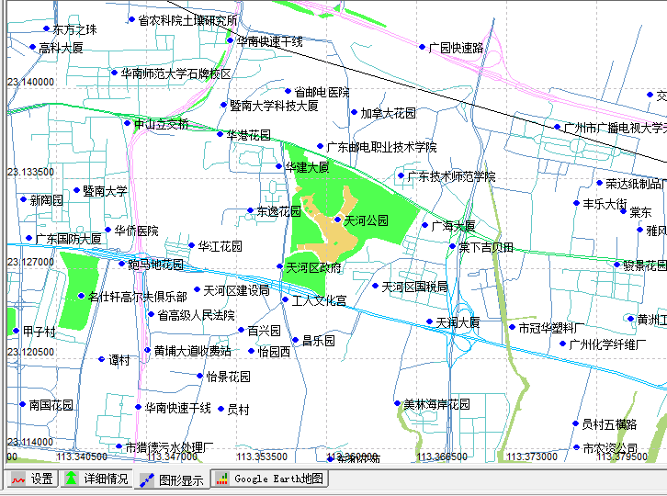
图2-40 图形显示
点击“图形显示”，在“功能状态显示”栏中显示基站和移动站在地图的详细位置。
4 、Goole Earth地图
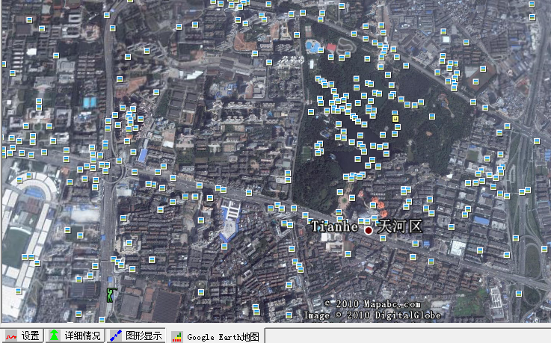
图2-41 Goole Earth地图
如在“设置”中选择“GooleEarth地图”，将出现“GooleEarth地图”选项，点击“GooleEarth地图”，在“功能状态显示”栏中显示基站和移动站在GooleEarth地图中的详细位置。

§2.3.4 工具栏
图2-42 工具栏
程序开始运行；程序停止运行；
图形保存；拖动图形； 放大图形； 缩小图形；
图形复原； 线性量距；图层控制；选定仪器居中显示；
- 进入工作区域范围设置。
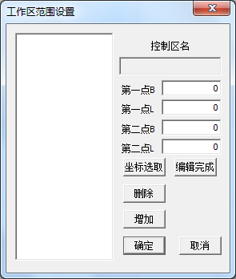
图2-43 工作区域范围设置
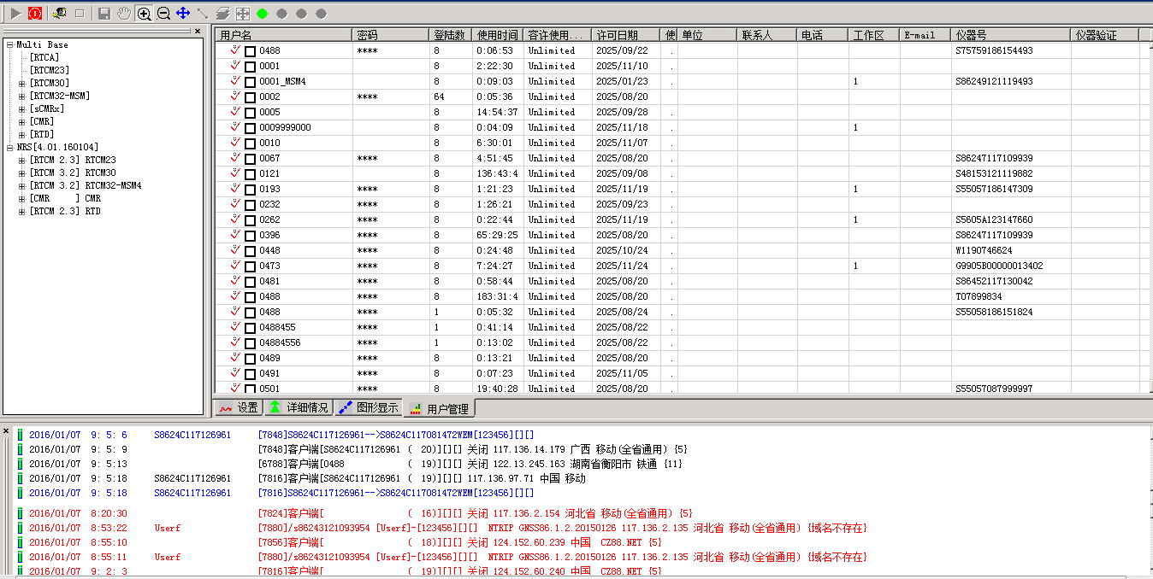
图2-44 南方CORS用户管理
按键盘“Insert”键，添加新用户，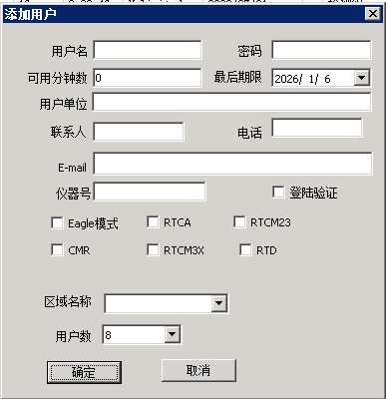
图2-45 添加新用户
可以根据不同的要求，设置这个用户的使用时间，使用期限，联系人，联系方式，播发的差分格式，作业范围。

第三章 NRS软件基本设置操作流程
在NRS系统软件安装完成以后，开始依次对系统中的软件进行设置。系统数据流程如下图所示：
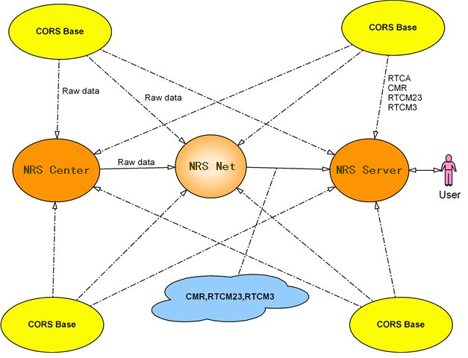
图3-1 NRS系统数据流程
在单基站CORS系统和网络CORS系统中，所需系统软件有所区别。下面我们分别介绍单基站CORS模式与网络CORS模式的软件设置及操作方法。

§3.1 单基站CORS模式的设置与操作
应用单基站模式，只需对软件系统中的NRS Station和NRS Server软件进行设置和操作，具体设置流程如下：

§3.1.1 NRS Station软件的设置
NRS Station数据处理软件主要负责完成原始数据的接收与处理 。
步骤一：新建测站
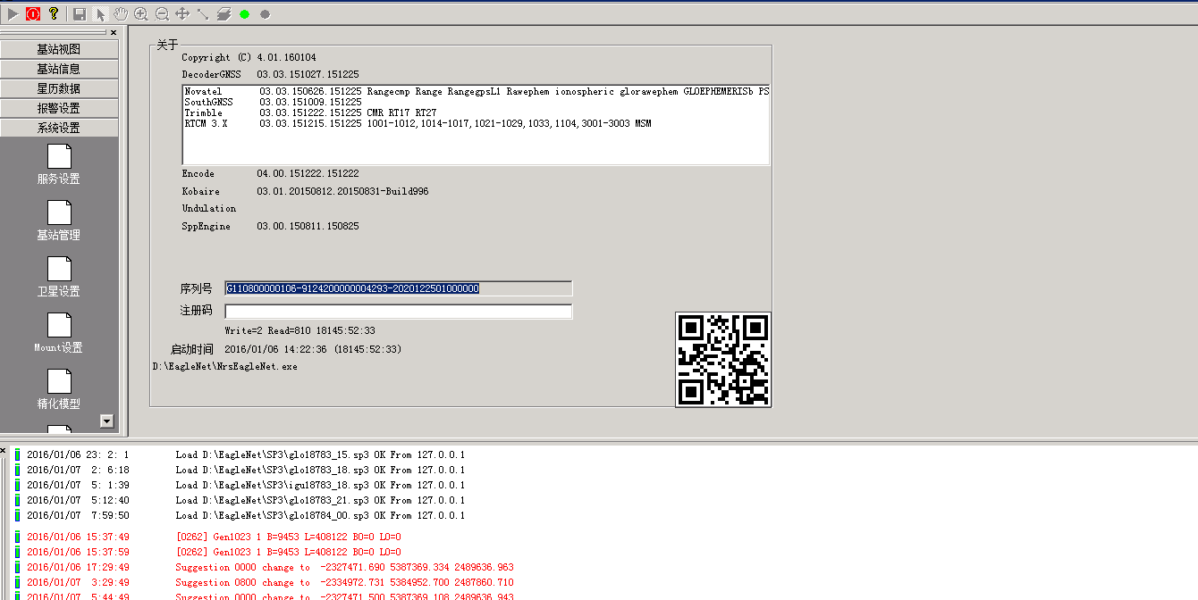
图3-2 Station设置
根据下图提示进行操作
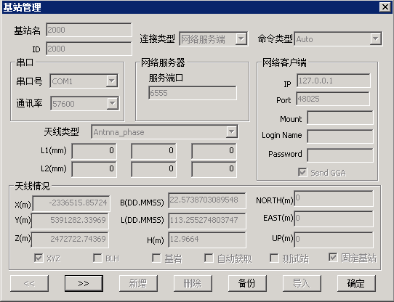
图3-3 Station添加基站
确定，退出基站管理窗口。
步骤二：服务设置
进入“系统设置”——“服务设置“进行相关设置
根据下图提示操作
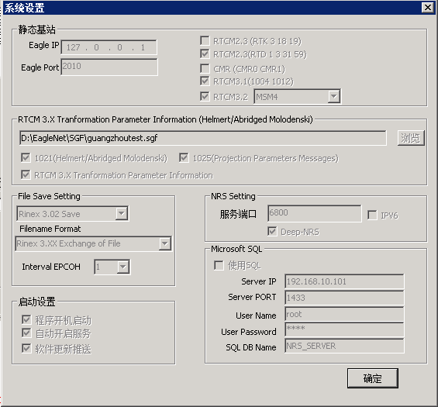
图3-4 Station系统设置
确定，退出。至此station软件设置完毕。
步骤三：软件开始运行
点击工具栏中的，软件开始运行，接收基站主机所发的静态数据并处理，然后转发差分数据到NRS Server。

§3.1.2 NRS Server软件设置
打开NRS Server软件，进入服务器监听界面，如图：
图3-5 NRS Server主界面
点击“功能信息”中的“设置”进入服务器设置界面，如图：
图3-6 设置界面
在“网络参数”中设置“服务PORT”对外数据服务端口，可设置两个，其中一个需与NRS Station“上发差分数据”里设置的端口一致，以获取基站差分数据。点击“保存设置”完成对NRS Server软件的设置。
点击工具栏中的开始运行软件，接收NRS Center转发的基站差分数据，开始对外提供数据服务。

§3.2 网络CORS模式的设置与操作

§3.2.1 NRS-Net软件的设置
NRS Net的主要功能是将NRS Center传输来的原始数据进行NRS网络参考站误差建模，并与NRS Server建立联系对用户提供NRS网络参考站服务。
步骤一：新增基站
打开NRS Net软件，进入系统控制中心界面，如图：
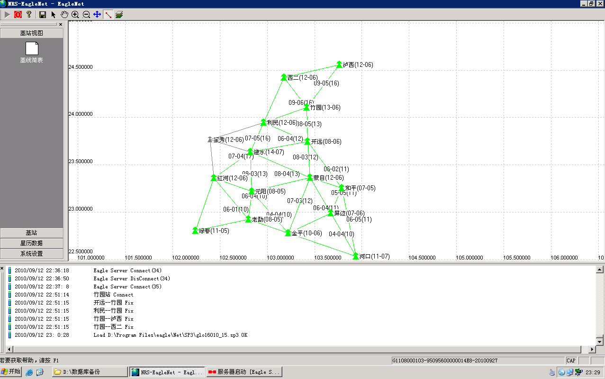
图3-7 NRS Net主界面
点击“系统设置”下的“基站管理”，对各个基站的名称、连接类型、仪器类型和坐标进行编辑；连接类型选择“网络服务端”，“服务端口”与NRS Center中编辑各基站的“上发原始数据”端口相一致；基站坐标输入与IGS联测和GAMIT解算的精确WGS84空间直角坐标，如坐标尚未解算，可先选择“自动获取”来获取该基站的概略坐标。若选择“基岩”，则整网将以该基站为坐标基准检核其它基站是否发生位移；若选择“测试站”，则该基站不参与NRS网络参考站模型的建立。每编辑完一个基站参数后，点击新增，全部基站编辑完成后点击确定，完成基站编辑。
图3-8 基站管理
步骤二：进行系统设置
点击“服务设置”，弹出下图界面，可设置基站静态数据的转发类型和RINEX存储，NRS网络参考站的服务端口和是否启用DEEP-NRS构网方式，以及相应的SQL数据库设置。其中NRS Setting的服务端口需与NRS Server中EagleNet PORT设置的端口一致。
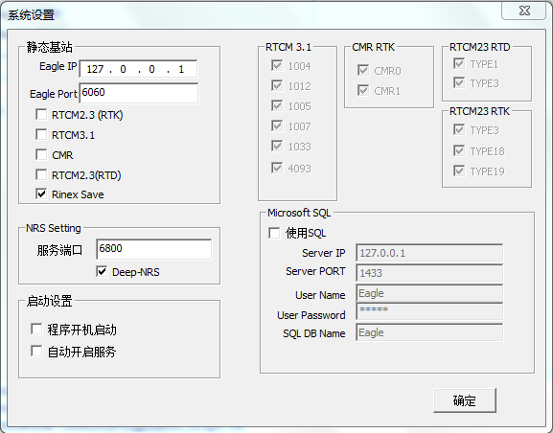
图3-9 服务设置
点击“坐标系统”，弹出坐标系设置界面，可选择水准模型和相应参数加密的编码方式，以及定义相应的坐标系统。
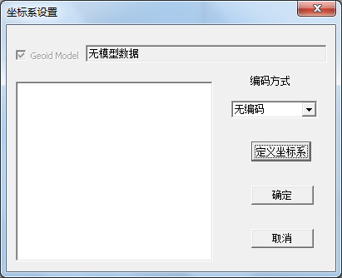
图3-10 坐标系统
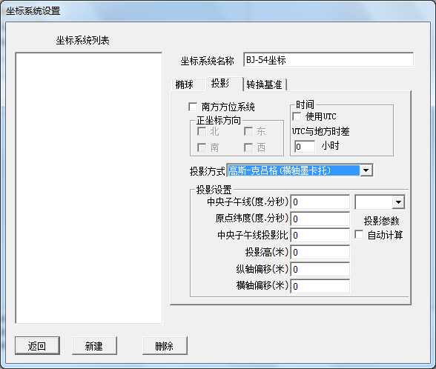
图3-11 定义坐标系
点击“构网参数”，弹出网格化参数设置界面，可设置参与构网基线的距离限制。
图3-12 构网参数
点击“卫星设置”，弹出卫星设置界面，可选择相应的GPS卫星和GLONASS卫星参与网络参考站系统误差模型的解算。
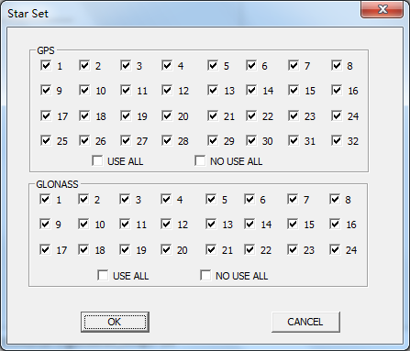
图3-13 卫星设置
步骤三：软件开始运行
点击工具栏中的，软件开始运行，接收主机所发的原始数据，开始建立NRS网络参考站误差模型。

§3.2.2 NRS Server软件设置
打开NRS Server软件，进入服务器监听界面，如图：
图3-14 NRS Server主界面
点击“功能信息”中的“设置”进入服务器设置界面，如图：
图3-15 设置界面
在“网络参数”中设置“服务PORT”对外数据服务端口，可设置两个，其中一个需与NRS Center“上发差分数据”里设置的端口一致，以获取基站差分数据；必须选择“Use EagleNet”，“EagleNet PORT”与NRS Net软件的端口相对应。点击“保存设置”完成对NRS Server软件的设置。
点击工具栏中的开始运行软件，接收NRS Center转发的基站差分数据和NRS Net提供的NRS网络参考站差分服务，开始对外提供数据服务。

附录A 联系方式

总部:
全称：广州南方卫星导航仪器有限公司
地址：广州市科韵路软件园建中路52号导航大厦
电话：(020)22828899 传真：(020)22828899-8634
邮编：510665
网址：http://www.southsurvey.com

CORS产品相关部门:
GNSS参考站工程部：
电话: (020)22828899-8675、8676、8677、8678、8681、8682、8683
E-mail: gpscors@126.com
GNSS开发部：(020)22828899-开发部

附录B 全国销售及服务网络列表
城市 | 联系地址 | 邮编 | 电话 | 传真
广 州 | 广州天河区黄埔大道中156-158号恒业大厦首层 | 510665 | (020)85615518 | 85535343
北 京 | 北京市海淀区羊坊店路15-4号 | 100038 | (010)63986308 | 63986395
上 海 | 上海市徐汇区清真路45号 | 200032 | (021)34160659 | 34160633
天 津 | 天津市河东区新兆路裕阳花园底商9-4-7 | 300210 | (022)24322160 | 24322160
重 庆 | 重庆市渝中区中山三路9号 | 400015 | (023)63890302 | 63604435
沈 阳 | 沈阳市沈河区大南街460号 | 110015 | (024) 24811088 | 24128724
长 春 | 长春市人民大街1486号 | 130051 | (0431)85054848 | 82717247
哈尔滨 | 哈尔滨市香坊区香安街102号 | 150036 | (0451)87971801
太 原 | 太原市新建路91号 | 030002 | (0351)3197441 | 3088007
海 口 | 海口市海府路58号四号商铺 | 570203 | (0898)65220208 | 65220201
呼和浩特 | 呼和浩特市兴安南街238号-8号 | 010010 | (0471)2208528 | 2335023
郑 州 | 郑州市陇海中路66号附8号 | 450052 | (0371)67421738 | 分机8000
济 南 | 济南市解放路19号201室 | 250013 | (0531)67875111 | 86982006
南 京 | 南京市江东北路93号106室 | 210036 | (025)86472773 | 分机802
杭 州 | 杭州市文三路111-2号 | 310012 | (0571)88061065 | 88844777
合 肥 | 合肥市蜀山区肥西路64号 | 230031 | (0551)4656462 | 4655665
福 州 | 福州市塔头路139号 | 350011 | (0591)87300986 | 87315364
南 昌 | 南昌市洪都中大道187号附6号 | 330046 | (0791)8313471 | 8313471
武 汉 | 武汉市凯乐花园武珞路五巷58号 | 430070 | (027)87311409 | 87271001
长 沙 | 长沙市五一大道238号 | 410001 | (0731)4465152 | 4463392
成 都 | 成都市人民北路二段24号附2号 | 610081 | (028)83332105 | 83332104
昆 明 | 昆明市西昌路177号4楼 | 650034 | (0871)4156158 | 4135466
贵 阳 | 贵阳市南明区护国路117号林城大厦1-7 | 550002 | (0851)6820411 | 8217325
南 宁 | 南宁市东葛路72号同开大厦一楼6号商铺 | 530022 | (0771)5701113 | 分机802
西 安 | 西安市友谊东路334号测绘科技大厦B座106室 | 710054 | (029)87818662 | 87805409
兰 州 | 兰州市东岗西路777号(省测绘局向东20米) | 730000 | (0931)8811761 | 8854766
乌鲁木齐 | 乌鲁木齐市体育馆路229号 | 830002 | (0991)8808507 | 8872217
石家庄 | 石家庄市建华南大街103号 | 050031 | (0311)5656604 | 5687894
银 川 | 银川市鼓楼南街意志巷34号 | 750004 | (0951)6041377 | 6012794

